**东北大学** **2025** **年硕士研究生招生考试** **考试大纲**

科目代码：870； 科目名称：光学原理

一、考试性质

光学原理是[080300]光学工程专业硕士生入学考试的业务 课。考试对象为参加[080300]光学工程专业 2025 年全国硕士研 究生入学考试的准考考生。

二、考试形式与考试时间

（一）考试形式： 闭卷，笔试。

（二）考试时间：180 分钟。

三、考查要点

（一）几何光学

1.光线传播的实验规律与费马原理 2.成像的基本概念和规律

3.光学系统中的符号规则，薄透镜傍轴成像原理与成像公式 4.典型简单成像仪器的原理、结构及其性能

5.光速，折射率，全反射

（二）波动光学 1.光的干涉

光波的数学描述及其时空周期性，光波的叠加与干涉，光场 的时空相干性，不同类型干涉（分波前干涉与分振幅干涉）的原

理及其典型干涉装置的原理、结构与可能的应用，干涉条纹的形 状、间距、移动和可见度，等厚条纹（劈尖和牛顿环）的观测方 法及倾角的影响，观察等倾条纹时扩展光源的作用，薄膜干涉中 半波损失在光程差中的体现。

2.光的衍射

惠更斯-菲涅尔原理，衍射的概念、基本原理、近似处理与 分类，圆孔衍射和圆屏衍射，菲涅尔半波带法，单缝夫朗禾费衍 射，波带片特性及应用，光学仪器的分辨本领，多缝夫朗禾费衍 射，光栅的分光原理、主要性能与应用。

3.光的偏振与光在晶体中的传播

光的偏振态：偏振光（线偏振光、圆偏振光）、非偏振光（ 自 然光）及部分偏振光，偏振度，偏振片及其光强响应。晶体双折 射：有关概念定义，平面光波在单轴晶体内的传播——惠更斯作 图法。各种晶体光学器件（线偏振器及波片）的原理及其对光的 偏振态的响应，圆偏光和椭圆偏光的获得和检验方法，偏振光的 干涉特性，人工双折射，旋光现象及其应用。

4.光的量子性

黑体辐射及其实验规律，光的粒子性及其实验基础，光的波 粒二象性概念。

附件 1：试题导语参考

一、选择题（10 小题，共 30 分）

二、简答题（6 小题，共 60 分）

三、作图题（3 小题，共 30 分）

四、计算题（3 小题，共 30 分）

注：试题导语信息最终以试题命制为准 附件 2：参考书目信息

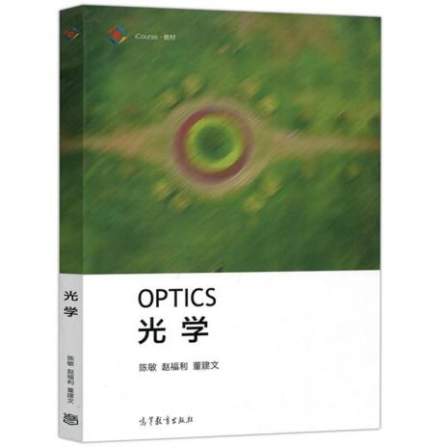陈敏，赵福利，董建文. 光学. 高等教育出版社，2018 年 8

月.

**以上信息仅供参考**